Важным показателем деятельности образовательного учреждения является государственная итоговая аттестация.
В 2013-2014 учебном году к государственной итоговой аттестации были допущены 94 выпускника 9-х классов. Все обучающиеся 9-х классов прошли аттестацию за курс основного общего образования.
Выпускники 9 классов сдавали обязательные экзамены по русскому языку и математике, а также экзамены по другим учебным предметам на добровольной основе по своему выбору.
Результаты государственного выпускного экзамена
выпускников 9-х классов по русскому языку П
Всего выпускников, планирующих сдавать ГИА в форме ГВЭ | Допущенных к ГИА в форме ГВЭ | Не явившихся на ГИА  в форме ГВЭ |  | Успешно прошли ГИА в форме ГВЭ | Получили на ГВЭ отметки: |  |  |  | Качество знаний, % | Успеваемость, %
 |  |  |  |  | 5 | 4 | 3 | 2
 |  | по ув. причине | без ув. причины
1 | 1 |  |  | 1 |  | 1 |  |  | 100 | 100

Результаты государственного выпускного экзамена
выпускников 9-х классов по математике
(повторно в дополнительные сроки)
П
Всего выпускников, планирующих сдавать ГИА в форме ГВЭ | Допущенных к ГИА в форме ГВЭ | Не явившихся на ГИА  в форме ГВЭ |  | Успешно прошли ГИА в форме ГВЭ | Получили на ГВЭ отметки: |  |  |  | Качество знаний, % | Успеваемость, %
 |  |  |  |  | 5 | 4 | 3 | 2
 |  | по ув. причине | без ув. причины
1 | 1 |  |  | 1 |  | 1 |  |  | 100 | 100

Результаты основного государственного экзамена по математике:

Класс | Количество учеников | «5» | «4» | «3» | Уровень обученности | Качество знаний
9А | 27 | 25 | 2 | – | 100 | 100
9Б | 24 | 5 | 8 | 11 | 100 | 54,2
9В | 27 | 8 | 15 | 4 | 100 | 85,2
9Г | 15 | – | 1 | 14 | 100 | 6,7
Итого | 93 | 38 | 26 | 29 | 100 | 68,8

Уровень обученности и качества знаний выпускников, сдававших экзамен по математике в форме основного государственного экзамена, составил 100%, качество знаний 68,8%, средний балл – 4,1 (3,4 – средний балл по городу)

Класс | Количество учеников | Подтвердили годовую отметку |  | Получили отметку выше годовой |  | Получили отметку ниже годовой
 |  | кол-во | % | кол-во | % | кол-во | %
9А | 27 | 19 | 70,4 | 8 | 42,1 | – | –
9Б | 24 | 12 | 50 | 3 | 12,5 | 9 | 37,5
9В | 27 | 20 | 74,1 | 3 | 11,1 | 4 | 14,8
9Г | 15 | 11 | 73,3 | – | – | 4 | 26,7
Итого | 93 | 62 | 66,7 | 14 | 15 | 17 | 18,3

Подтвердили годовую отметку на экзамене 62 учащихся (66,7%), написали выше годовой отметки 14 гимназистов (15%). Анализ результатов показывает, что подтвердили результаты года на 42,7% больше выпускников 9-х классов по сравнению с 2012-2013 учебным годом, на 61% уменьшилось количество учеников, получивших на экзамене отметку выше годовой, и на 18,3% увеличилось количество учеников, получивших на экзамене отметку ниже годовой.
Результаты основного государственного экзамена по русскому языку:
Класс | Количество учеников | «5» | «4» | «3» | Уровень обученности | Качество знаний
9А | 27 | 15 | 12 | – | 100 | 100
9Б | 24 | 7 | 16 | 1 | 100 | 96
9В | 27 | 17 | 9 | 1 | 100 | 96
9Г | 15 | – | 8 | 7 | 100 | 53
Итого | 93 | 39 | 45 | 9 | 100 | 90

Уровень обученности составил 100%, качество знаний 90%, средний балл 4,3 (3,9 – средний балл по городу).

Сравнение результатов, полученных по русскому языку выпускниками 9-х классов с результатами независимой экспертизы, представлено в таблице:

Класс | Количество учеников | Подтвердили годовую отметку |  | Получили отметку выше годовой |  | Получили отметку ниже годовой
 |  | кол-во | % | кол-во | % | кол-во | %
9А | 27 | 22 | 81,5 | 3 | 11,1 | 2 | 7,4
9Б | 24 | 20 | 83,3 | 3 | 12,5 | 1 | 4,2
9В | 27 | 18 | 66,7 | 9 | 33,3 | – | –
9Г | 15 | 11 | 73,3 | 2 | 13,3 | 2 | 13,3
Итого | 93 | 71 | 76,3 | 17 | 18,3 | 5 | 5,4

Подтвердили годовую отметку на экзамене 71 учащийся (76,3%), написали выше годовой отметки 17 учеников (18,3%), ниже годовой – 5 (5,4%). Анализ показывает, что подтвердили результаты года выпускники 9-х классов на 43,3% выше по сравнению с 2012-2013 учебным годом, на 45,7% уменьшилось количество учеников, получивших на экзамене отметку выше годовой, на 2,4% увеличилось количество выпускников, получивших на экзамене отметку ниже годовой.
Учащиеся, желающие продолжить обучение в профильных классах III ступени, сдавали экзамен по другим учебным предметам на добровольной основе по своему выбору: обществознание, физика, химия, биология, география, история, литература, информатика и ИКТ.
Выбор экзаменов большей частью выпускников 9-х классов следующий: по обществознанию – 39 чел, химии – 26 чел., физике – 18 чел., географии – 17 чел., биологии – 15 чел.
Результаты основных государственных экзаменов по выбору
представлены в таблице:
Предмет | Сдавали | «5» | «4» | «3» | «2» | Уровень обученности | Качество знаний
История | 12 | 11 | 1 |  |  | 100 | 100
Обществознание | 39 | 15 | 21 | 3 |  | 100 | 92,3
Литература | 2 |  | 2 |  |  | 100 | 100
Английский язык | 2 | 2 |  |  |  | 100 | 100
География | 17 | 8 | 7 | 2 |  | 100 | 88,2
Биология | 15 | 2 | 11 | 2 |  | 100 | 86,7
Химия | 26 | 19 | 7 |  |  | 100 | 100
Физика | 18 | 8 | 9 | 1 |  | 100 | 94,4
Информатика и ИКТ | 2 | 2 |  |  |  | 100 | 100

100% качества показали учащиеся по истории, литературе, английскому языку, химии, информатике и ИКТ. Высокое качество знаний по физике, обществознанию, биологии и географии.
Сравнение результатов, полученных по предметам по выбору выпускниками
9-х классов, с результатами независимой экспертизы:
Предмет | Кол-во выпускников,  сдававших экзамены в форме ОГЭ | Подтвердили годовую отметку |  | Получили отметку выше годовой |  | Получили отметку ниже годовой
 |  | кол-во | % | кол-во | % | кол-во | %
История | 12 | 11 | 91,7 | 1 | 8,3
Обществознание | 39 | 20 | 51,3 | 5 | 12,8 | 14 | 35,9
Литература | 2 |  |  |  |  | 2 | 100
Английский язык | 2 | 2 | 100
География | 17 | 8 | 47,1 | 4 | 23,5 | 5 | 29,4
Биология | 15 | 8 | 53,3 |  |  | 7 | 46,7
Химия | 26 | 15 | 57,7 | 9 | 34,6 | 2 | 7,7
Физика | 18 | 12 | 66,7 | 2 | 11,1 | 4 | 22,2
Информатика и ИКТ | 2 | 2 | 100

К государственной итоговой аттестации были допущены 71 выпускник 11-х классов. Все учащиеся успешно прошли аттестацию за курс среднего общего образования по обязательным предметам (русскому языку и математике), преодолели минимальный порог, установленный Рособрнадзором по предметам.
Результаты обязательных экзаменов представлены в таблице:
Русский язык
 | Средний балл | Минимальный балл | Максимальный балл
11А | 80,7 | 60 | 98
11Б | 72,9 | 58 | 84
11В | 68,8 | 47 | 87
Итого | 74,3 | 47 | 98
Россия | 62,5
Липецк | 66,9
Математика
 | Средний балл | Минимальный балл | Максимальный балл
11А | 64,3 | 32 | 82
11Б | 51,1 | 28 | 75
11В | 51 | 32 | 73
Итого | 55,9 | 28 | 82
Россия | 39,6
Липецк | 48,6

По выбору выпускники 11-х классов сдавали предметы: английский язык – 7 чел., французский язык – 1 чел., обществознание – 37 чел., химию – 13 чел., историю – 14 чел., биологию – 13 чел., физику – 19 чел., литературу – 6 чел., информатику и ИКТ – 2 чел. Все выпускники преодолели минимальный порог, установленный Рособрнадзором по предметам.
Средний балл по предметам по выбору учащихся:

Предмет | Средний балл | Минимальный балл | Максимальный балл
Биология | 75,2 | 55 | 86
Литература | 52,5 | 37 | 65
Английский язык | 63,4 | 52 | 80
Обществознание | 63,2 | 46 | 89
Химия | 78,2 | 50 | 98
История | 58,8 | 32 | 77
Физика | 61,1 | 41 | 84
Информатика и ИКТ | 66 | 52 | 80

В целом выпускники 11-х классов подтвердили свой уровень знаний и подготовленность по выбранным предметам. Наиболее высокие результаты по среднему баллу из обязательных предметов показали обучающиеся по русскому языку; по предметам по выбору по биологии и химии.
Результаты ЕГЭ позволяют более точно оценить уровень подготовленности выпускников, профессиональную компетентность учителя. В связи с этим необходимо продолжить работу по качественной подготовке выпускников к прохождению независимой экспертизы.

МУНИЦИПАЛЬНЫЙ МОНИТОРИНГ СИСТЕМЫ ОБЩЕГО ОБРАЗОВАНИЯ

Статистические данные результатов образовательного процесса

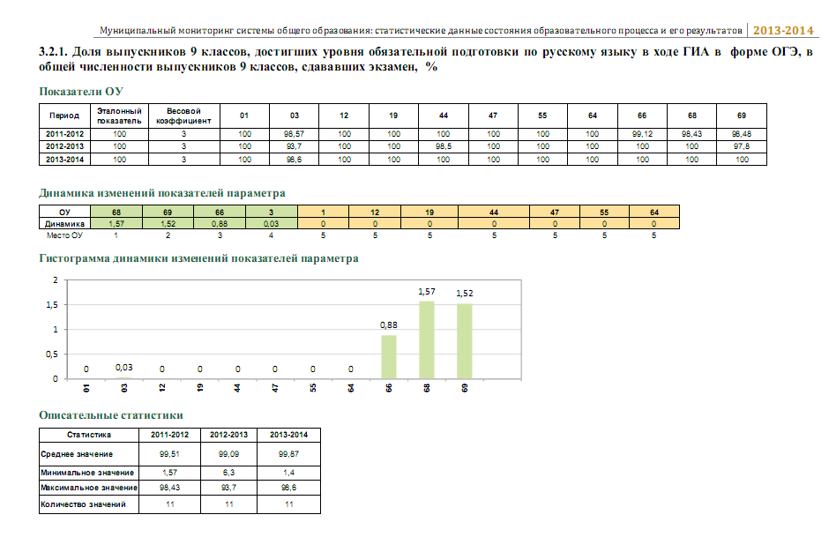

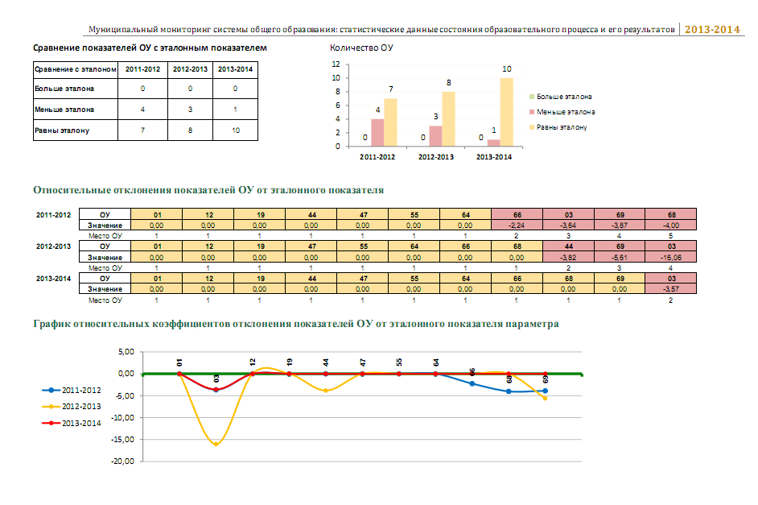

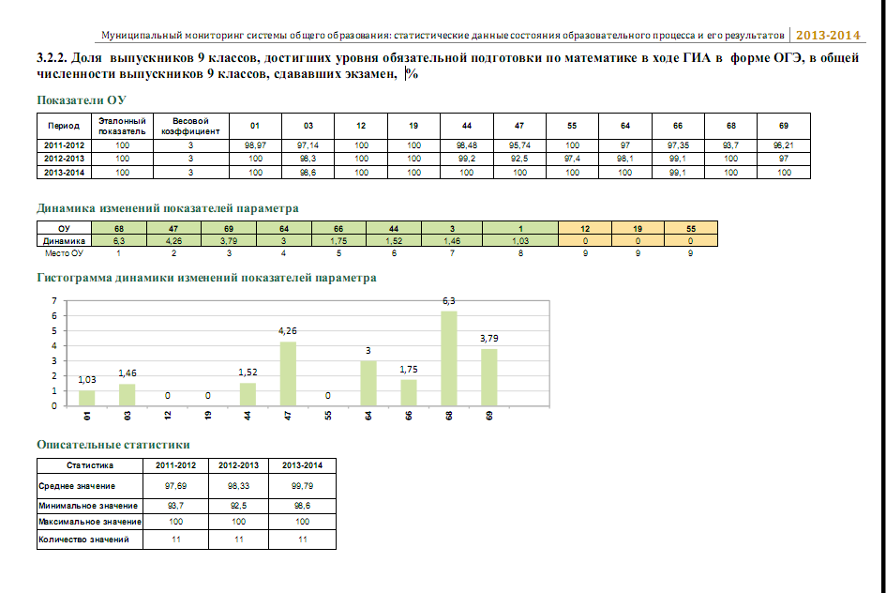
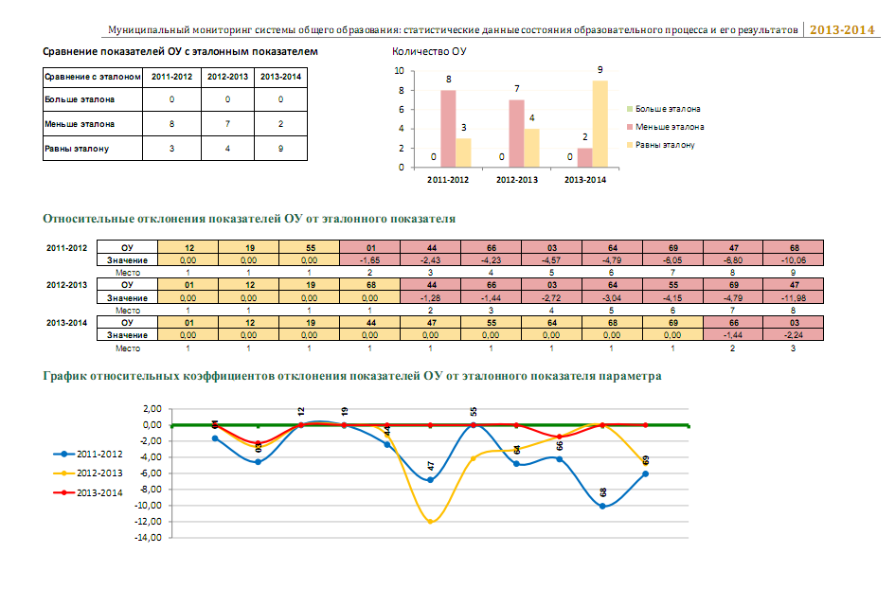

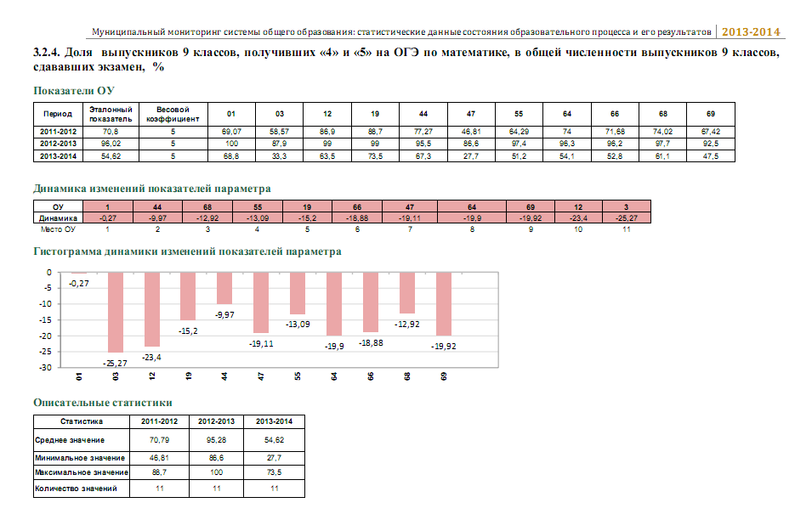

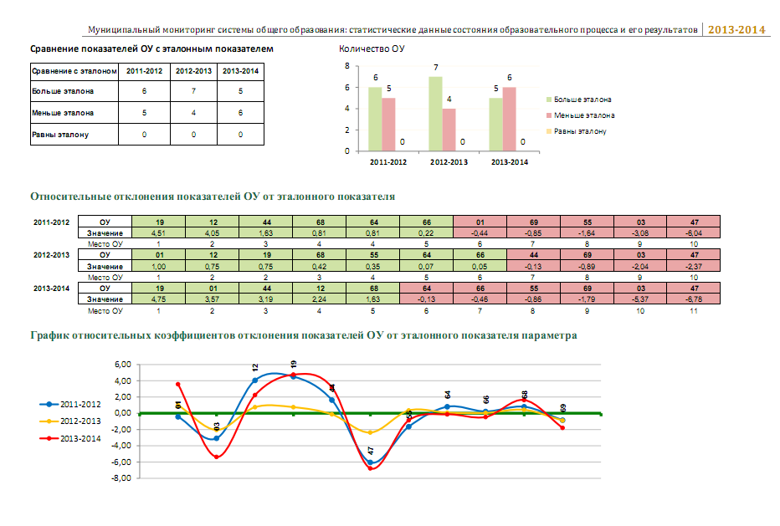

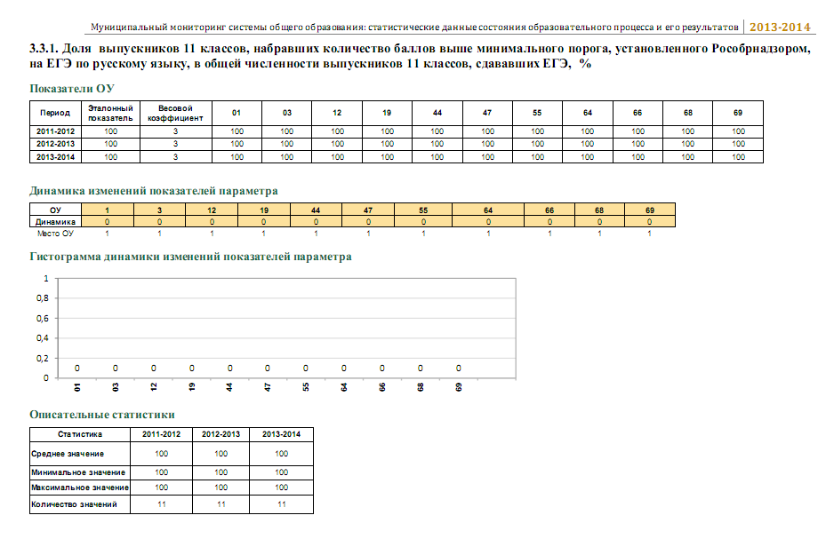

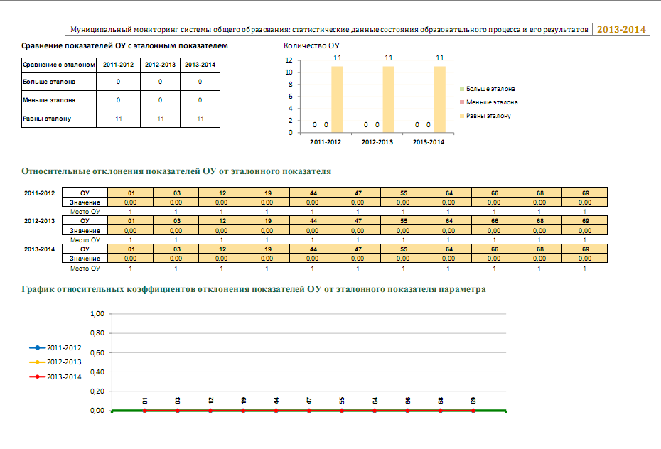

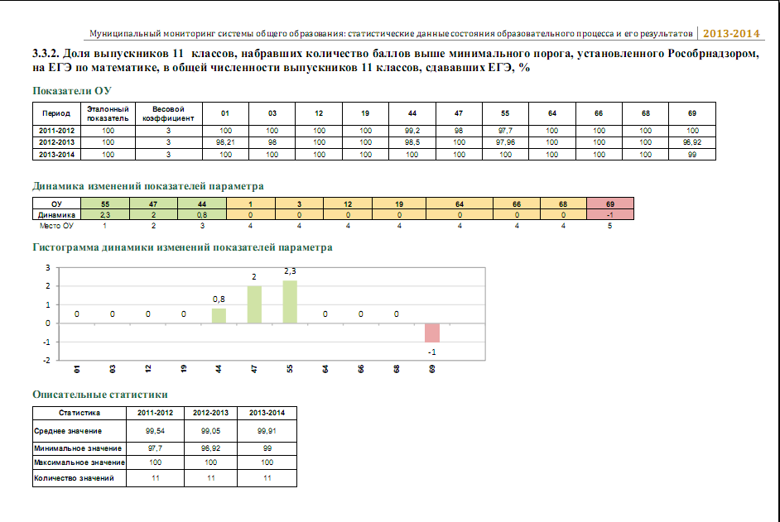

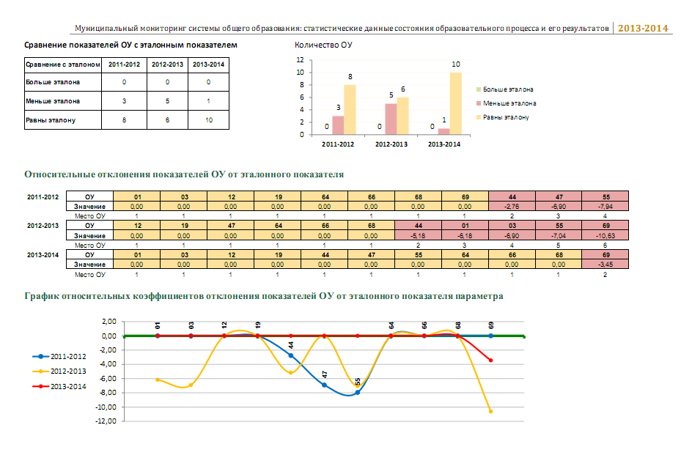

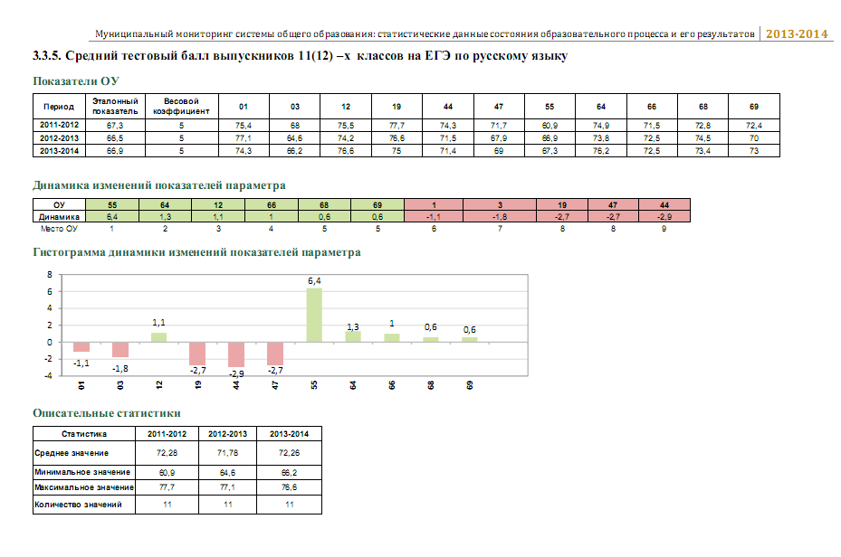

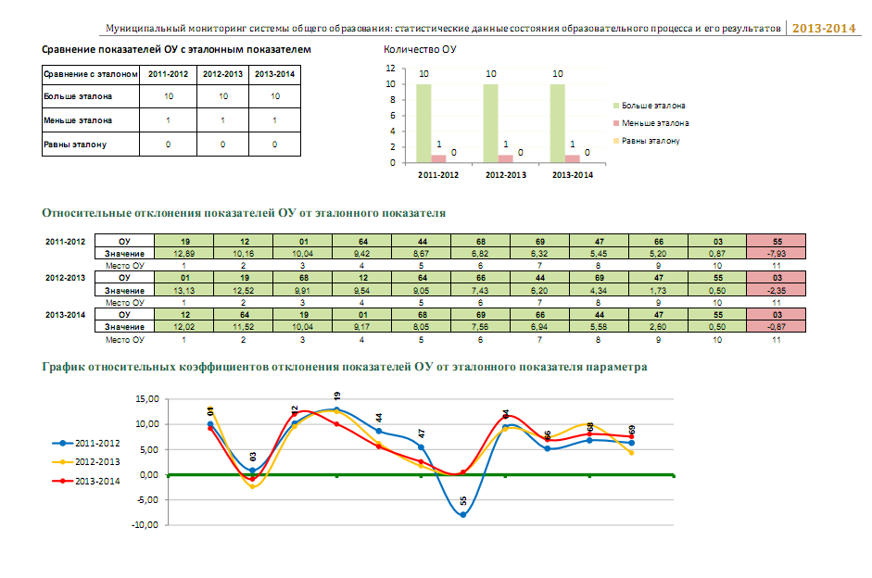

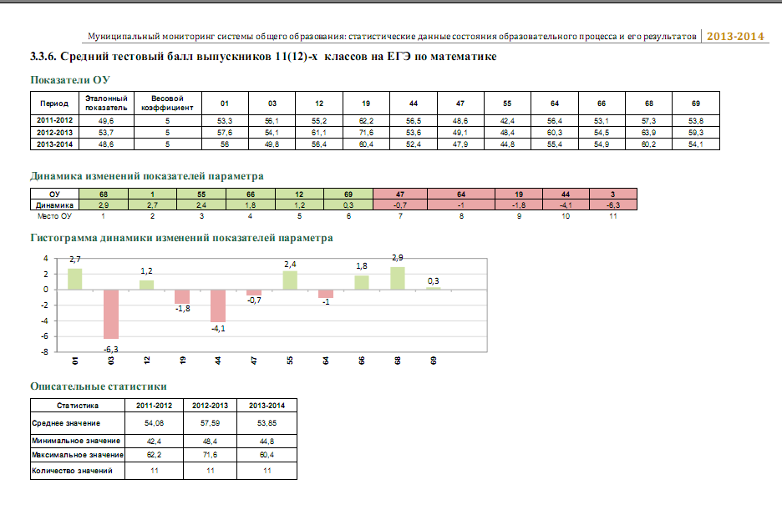

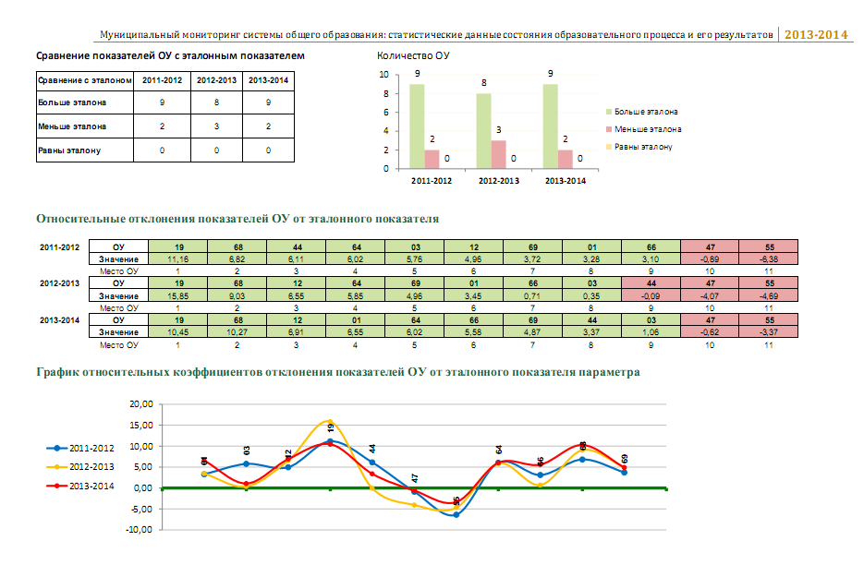

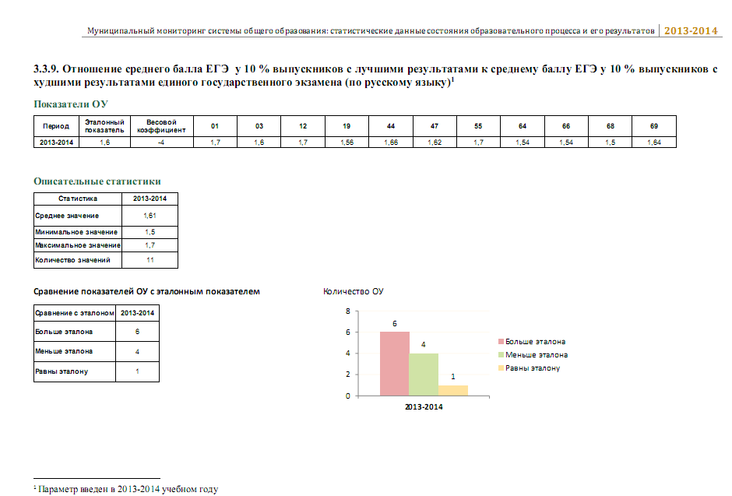

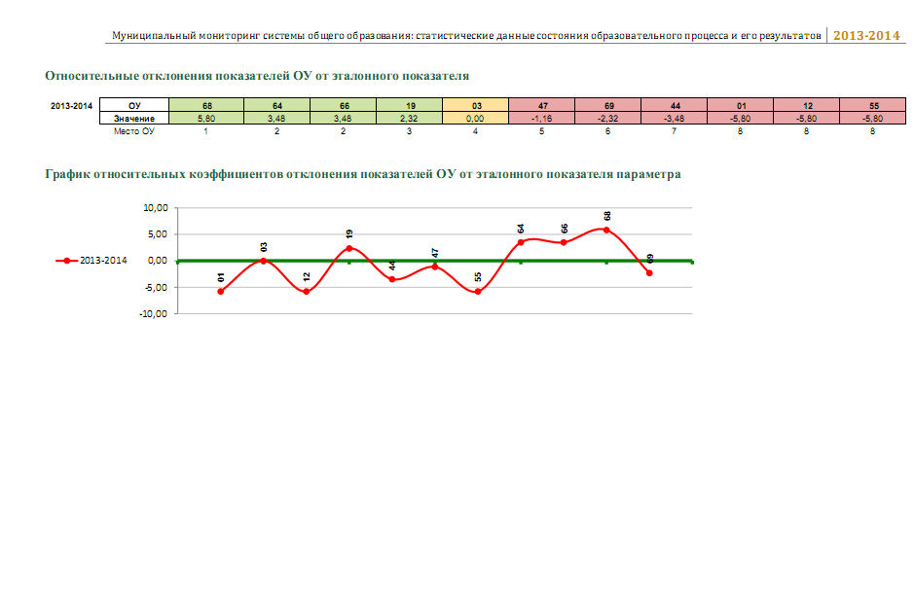

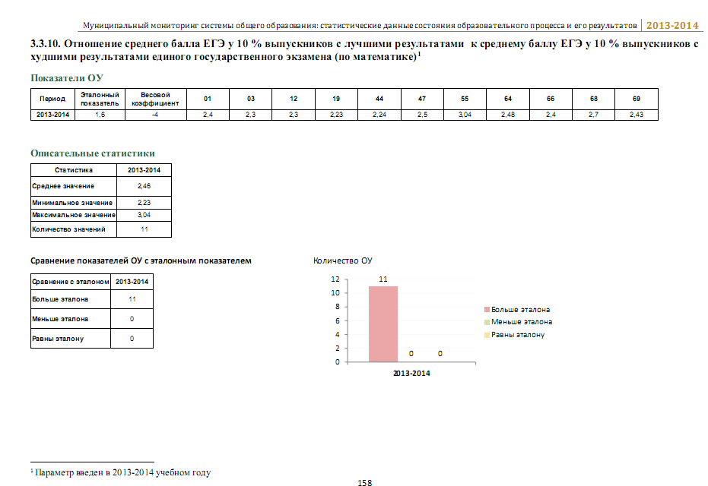

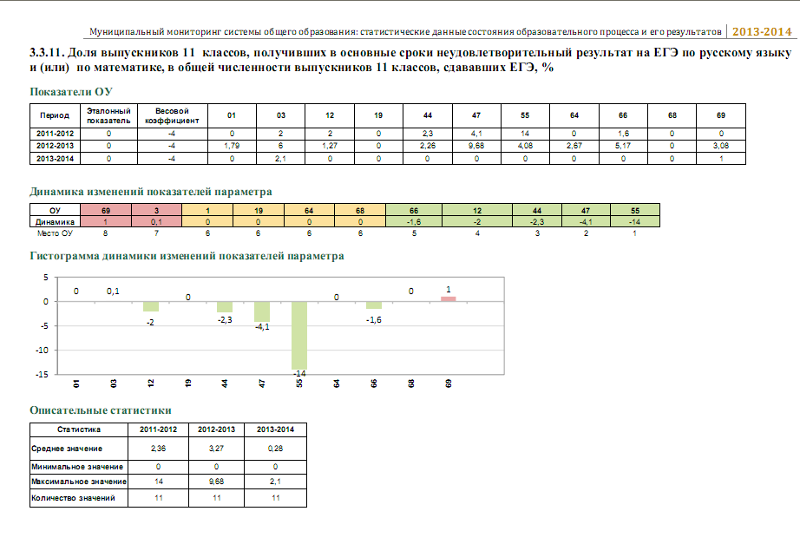

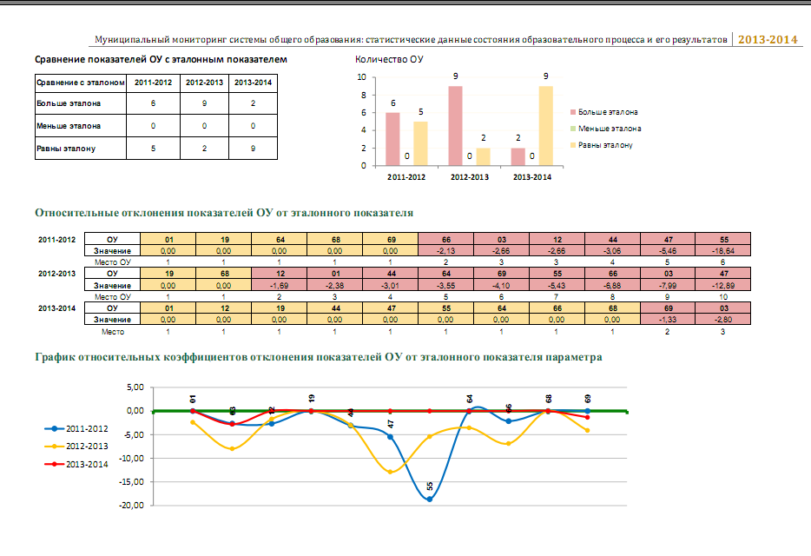

ГСОКО (Блок «Качество результатов образования», п. «Результаты внешнего оценивания»)

